QCVN 01-96:2012/BNNPTNT
QUY CHUẨN KỸ THUẬT QUỐC GIA
VỀ KHẢO NGHIỆM TÍNH KHÁC BIỆT, TÍNH ĐỒNG NHẤT VÀ TÍNH ỔN ĐỊNH CỦA GIỐNG ỚT
National Technical Regulation
on Testing for Distinctness, Uniformity and Stability of Sweet pepper, Hot pepper, Paprika, Chilli Varieties
Lời nói đầu
QCVN 01-96:2012/BNNPTNT được chuyển đổi từ 10TCN 690:2006 theo quy định tại khoản 1 điều 69 của Luật Tiêu chuẩn và Quy chuẩn kỹ thuật và điểm a khoản 1 Điều 7 Nghị định số 127/2007/NĐ-CP ngày 1/8/2007 của Chính phủ quy định chi tiết thi hành một số điều của Luật Tiêu chuẩn và Quy chuẩn kỹ thuật
QCVN 01-96:2012/BNNPTNT được xây dựng dựa trên cơ sở TG/76/8 ngày 05 tháng 04 năm 2010 của Hiệp hội quốc tế bảo hộ giống cây trồng mới (UPOV).
QCVN 01-96:2012/BNNPTNT do Trung tâm Khảo kiểm nghiệm giống, sản phẩm cây trồng và phân bón Quốc gia – Cục Trồng trọt biên soạn, Vụ Khoa học Công nghệ và Môi trường trình duyệt, Bộ Nông nghiệp và Phát triển nông thôn ban hành tại Thông tư số 24 /2012/TT-BNNPTNT ngày 19 tháng 6 năm 2012.

QUY CHUẨN KỸ THUẬT QUỐC GIA
VỀ KHẢO NGHIỆM TÍNH KHÁC BIỆT, TÍNH ĐỒNG NHẤT VÀ TÍNH ỔN ĐỊNH CỦA GIỐNG ỚT
National Technical Regulation
on Testing for Distinctness, Uniformity and Stability of Sweet pepper, Hot pepper, Paprika, Chilli varieties
I. QUY ĐỊNH CHUNG
1.1. Phạm vi điều chỉnh
Quy chuẩn này quy định các tính trạng đặc trưng, phương pháp đánh giá và yêu cầu quản lý khảo nghiệm tính khác biệt, tính đồng nhất và tính ổn định (khảo nghiệm DUS) của các giống ớt ngọt, ớt cay, ớt tiêu và ớt cảnh thuộc loài Capsicum annuum L.
1.2. Đối tượng áp dụng
Quy chuẩn này áp dụng cho mọi tổ chức, cá nhân có hoạt động liên quan đến khảo nghiệm DUS giống ớt mới.
1.3. Giải thích từ ngữ và các từ viết tắt
1.3.1. Giải thích từ ngữ
Trong Quy chuẩn này các từ ngữ dưới đây được hiểu như sau:
1.3.1.1 Giống khảo nghiệm: Là giống mới được đăng ký khảo nghiệm;
1.3.1.2. Giống tương tự: Là các giống cùng nhóm với giống khảo nghiệm, có nhiều tính trạng tương tự với giống khảo nghiệm;
1.3.1.3. Mẫu chuẩn: Là mẫu giống có các tính trạng đặc trưng phù hợp với bản mô tả giống, được cơ quan chuyên môn có thẩm quyền công nhận;
1.3.1.4. Tính trạng đặc trưng: Là những tính trạng được di truyền ổn định, ít bị biến đổi bởi tác động của ngoại cảnh, có thể nhận biết và mô tả được một cách chính xác;
1.3.1.5. Cây khác dạng: Là cây khác biệt rõ ràng với giống khảo nghiệm ở một hoặc nhiều tính trạng đặc trưng được sử dụng trong khảo nghiệm DUS.
1.3.2. Các từ viết tắt
1.3.2.1. UPOV: International Union for the protection of new varieties of plants (Hiệp hội Quốc tế bảo hộ giống cây trồng mới ).
1.3.2.2. DUS: Distinctness, Uniformity, Stability (Tính khác biệt, tính đồng nhất, tính ổn định).
1.3.2.3. QL: Qualitative characteristic (Tính trạng chất lượng).
1.3.2.4. QN: Quantitative characteristic (Tính trạng số lượng).
1.3.2.5. PQ: Pseudo - qualitative characteristic (Tính trạng giả chất lượng).
1.3.2.6. MG: Single measurement of a group of plants or parts of plants (Đo đếm một nhóm cây hoặc một bộ phận của một nhóm cây).
1.3.2.7. MS: Measurement of a number of individual plants or parts of plants (Đo đếm từng cây hoặc từng bộ phận của các cây mẫu).
1.3.2.8. VG: Visual assessment by a single observation of a group of plants or parts of plants (Quan sát một nhóm cây hoặc một bộ phận của một nhóm cây).
1.3.2.9. VS: Visual assessment by observation of individual plants or parts of plants (Quan sát từng cây hoặc từng bộ phận của các cây mẫu).
1.3.2.10 COYD: Combined Over Years Distinctness (Tính khác biệt kết hợp qua các năm)
1.4. Tài liệu viện dẫn
1.4.1. QCVN 01-64:2011/BNNPTNT Quy chuẩn kỹ thuật quốc gia về khảo nghiệm giá trị canh tác và giá trị sử dụng giống ớt.
1.4.2. TG/1/3: Genaral introduction to the examnination of Distinctness, Uniformity and Stability and the development of harmonized descriptions of new varieties of plant (Hướng dẫn chung về khảo nghiệm tính khác biệt, tính đồng nhất và tính ổn định và phát triển sự hài hoà trong mô tả giống cây trồng mới).
1.4.3. TGP/9: Examinning Distinctness (Kiểm tra tính khác biệt).
1.4.4. TGP/10: Examinning Uniformity (Kiểm tra tính đồng nhất).
1.4.5. TGP/11: Examinning Stability (Kiểm tra tính ổn định).
II. QUY ĐỊNH VỀ KỸ THUẬT
Các tính trạng đặc trưng để đánh giá tính khác biệt, tính đồng nhất, tính ổn định của giống ớt được quy định tại Bảng 1. Trạng thái biểu hiện của tính trạng được mã số (mã hóa) bằng điểm.
Tính trạng chính: Từ Tính trạng 1 đến Tính trạng 47 luôn được đánh giá trong khảo nghiệm DUS giống ớt.
Tính trạng bổ sung từ Tính trạng 48 đến Tính trạng 53: được sử dụng khi giống khảo nghiệm không khác biệt với giống tương tự về các tính trạng chính.
Bảng 1 – Các tính trạng đặc trưng của giống ớt
TT | Tính trạng |  | Trạng thái biểu hiện | Mã số
1.  (*)  QL  VG | Cây con: Sắc tố antoxian trên thân mầm  Seedling: Anthocyanin coloration of hypocotyls |  | Không có - absent  Có - present | 1  9
2.  QN | Cây: Dạng hình  Plant: habit |  | Đứng - upright  Nửa đứng - semi-upright  Nằm ngang - prostrate | 3  5  7
3.  (+)  QN  MS | Cây: Chiều dài thân  Plant: Length of stem |  | Ngắn - short  Trung bình - medium  Dài - long | 3  5  7
4.  (*)  (+)  QL  VG | Cây: Sự co ngắn lóng (ở phần trên)  Plant: shortened internode (in upper part) |  | Không có - absent  Có - present | 1  9
5.  (+)  PQ  MS | Cây: Số lóng giữa hoa đầu tiên với lóng co ngắn.  Chỉ với những giống có lóng co ngắn  Plant: Number of internodes between the first flower and shortened internodes.  varieties with shortened interndes only. |  | Không có - non  Một đến ba - one to three  Nhiều hơn ba - more than three | 1  2  3
6.  QN  MS | Cây: chiều dài lóng.  Chỉ với những giống không có lóng co ngắn (trên nhánh chính)  Plant: length of internode.  Varieties without shortened internodes only (on primary side shoot) |  | Rất ngắn - very short  Ngắn - short  Trung bình - medium  Dài - long  Rất dài - very long | 1  3  5  7  9
7.  QL  VG | Cây: sắc tố antoxian ở đốt  Plant : anthocyanin coloration of nodes |  | Không có - absent  Có - present | 1  9
8.  QN  VG | Thân: mức độ sắc tố antoxian của đốt  Stem: intensity of anthocyanin coloration of nodes |  | Rất nhạt - very weak  Nhạt - weak  Trung bình - medium  Đậm - strong  Rất đậm - very strong | 1  3  5  7  9
9.  QN  VG | Thân: lông trên đốt  Stem: hairiness of nodes |  | Không có hoặc rất ít - absent or very weak  It - weak  Trung bình - medium  Nhiều - strong  Rất nhiều - very strong | 1  3  5  7  9
10.  (+)  QN  VG/MS  (b) | Cây: Chiều cao  Plant : height |  | Rất thấp - very short  Thấp - short  Trung bình - medium  Cao - tall  Rất cao - very tall | 1  3  5  7  9
11.  QN  MS/VG | Lá: chiều dài của phiến lá  Leaf: Length of blade |  | Rất ngắn - very short  Ngắn - short  Trung bình - medium  Dài - long  Rất dài - very long | 1  3  5  7  9
12.  QN  MS/VG | Lá: Chiều rộng của phiến  Leaf: Width of blade |  | Rất hẹp - very narrow  Hẹp - nerrow  Trung bình - medium  Rộn - broad | 1  3  5  7
13.  QN  VG | Lá: mức độ màu xanh  Leaf: Intensity of green color |  | Rất nhạt - very light  Nhạt - light  Trung bình - medium  Đậm - dark  Rất đậm - very dark | 1  3  5  7  9
14.  (+)  PQ  VG | Lá: hình dạng  Leaf: shape |  | Mũi mác - lanceolate  Ovan - ovant  Elip rộng - broad eliptic | 1  2  3
15.  QN  VG | Lá: mức độ lượn sóng của mép  Leaf: undulation of margin |  | Không có hoặc rất ít - absent or very weak  Ít - weak  Trung bình - medium  Nhiều - strong  Rất nhiều - very strong | 1  3  5  7  9
16.  (+)  QN  VG | Lá: mức độ phồng  Leaf: blistering |  | Rất ít - very weak  Ít - weak  Trung bình - medium  Nhiều - strong  Phồng nhiều - verystrong | 1  3  5  7  9
17.  (+)  QN  VG | Lá: mặt cắt ngang  Leaf: profile in cross section |  | Rất lõm - strongly concave  Hơi lõm - moderately concave  Phẳng - flat  Hơi lồi - moderately convex  Rất lồi - strongly convex | 1  3  5  7  9
18.  QN  VG | Lá: độ bóng  Leaf: glossiness |  | Rất ít - very weak  Ít - weak  Trung bình - medium  Bóng nhiều - strong  Rất nhiều - very strong | 1  3  5  7  9
19.  (*)  (+)  PQ  VG | Cuống hoa: thế  Peduncle: attitude |  | Thẳng - erect  Hơi cụp xuống - semi-drooping  Cụp xuống - drooping | 1  2  3
20.  QL  VG | Hoa: sắc tố antoxian của bao phấn  Flower: anthocyanin colaration in anther |  | Không có - absent  Có - present | 1  9
21.  (*)  PQ  VG  (a) | Quả: Màu sắc  (trước khi chín)  Fruit: color  (before maturity) |  | Trắng xanh - greenish white  Vàng - yellow  Xanh - green  Tía - purple | 1  2  3  4
22.  QN  VG  (a) | Quả: Mức độ màu  (trước khi chín)  Fruit: intensity of color  (before maturity) |  | Rất nhạt - very light  Nhạt - light  Trung bình - medium  Đậm - dark  Rất đậm - very dark | 1  3  5  7  9
23.  QL  VG  (a) | Quả: sắc tố antoxian  Fruit: anthocyanin coloration |  | Không có - absent  Có - present | 1  9
24.  PQ  VG  (b) | Quả: Thế  Fruit: atttitude |  | Đứng - erect  Ngang - horizontal  Chúc xuống - drooping | 1  2  3
25.  QN  VG/MS  (b) | Quả: Chiều dài  Fruit: length |  | Rất ngắn - veryshort  Ngắn - short  Trung bình - medium  Dài - long  Rất dài - very long | 1  3  5  7  9
26.  QN  VG/MS  (b) | Quả: Đường kính  Fruit: diameter |  | Rất nhỏ - very narrow  Nhỏ - narrow  Trung bình - medium  Lớn - broad  Rất lớn - very broad | 1  3  5  7  9
27.  (*)  QN/MS  (b) | Quả: Tỷ lệ chiều dài/đường kính  Fruit: ratio length/dimeter |  | Rất nhỏ - very small  Nhỏ - small  Trung bình - medium  Lớn - large  Rất lớn - very large | 1  3  5  7  9
28.  (*)  (+)  PQ  (b)  VG | Quả: Hình dạng mặt cắt dọc  Fruit: shape in longitudinal section |  | Dẹt - oblate  Tròn - circular  Tim - cordate  Vuông - square  Chữ nhật - rectangular  Hình thang - trapezoidal  Tam giác -moderately triangular  Tam giác hẹp -narrow triangular  Sừng bò - hornshaped | 1  2  3  4  5  6  7  8  9
29.  PQ  VG  (b) | Quả: Hình dạng mặt cắt ngang  (ở vị trí giá noãn)  Fruit: shape in cross section  (at level of placenta) |  | Elip - eliptic  Có góc cạnh - angular  Tròn - circular | 1  2  3
30.  (+)  QN  VG  (b) | Quả: sự gợn sóng của vỏ ở phần đế quả  Fruit: sinuation of pericarp at basal part |  | Không hoặc rất ít - absent or very weak  Ít - weak  Trung bình - medium  Nhiều - strong  Rất nhiều - very strong | 1  3  5  7  9
31.  (+)  QN  VG  (b) | Quả: sự gợn sóng của vỏ quả loại trừ phần đế quả  Fruit: sinuation of pericarp excluding basal part |  | Không hoặc rất ít - absent or very weak  Ít - weak  Trung bình - medium  Nhiều - strong  Rất nhiều - very strong | 1  3  5  7  9
32.  (*)  QN  VG  (b) | Quả: kết cấu bề mặt  Fruit: texture of surface |  | Nhẵn hoặc rất ít nhăn - smooth or very slightly wrinkled  Nhăn ít - slightly wrinkled  Nhăn nhiều - strongly wrinkled | 1  2  3
33.  (*)  PQ  VG  (b) | Quả: màu sắc  (khi chín)  Fruit: color  (at maturity) |  | Vàng - yellow  Da cam - orange  Đỏ - red  Nâu - brown  Xanh - green | 1  2  3  4  5
34.  QN  VG  (b) | Quả: Mức độ màu khi chín  Fruit: Intensity of color at maturity |  | Nhạt - light  Trung bình - medium  Đậm - dark | 3  5  7
35.  QN  VG  (b) | Quả: độ bóng  Fruit: glossiness |  | Rất ít - very weak  Ít - weak  Trung bình - medium  Nhiều - strong  Rất nhiều - very strong | 1  3  5  7  9
36.  (*)  QL  VG  (b) | Quả: Phần lõm ở cuống  Fruit: stalk cavity |  | Không có - absent  Có - present | 1  9
37.  QN  VG  (b) | Quả: Độ sâu của phần lõm ở cuống  Fruit: depth of stalk cavity |  | Rất nông - very shallow  Nông - shallow  Trung bình - medidum  Sâu - deep  Rất sâu - very deep | 1  3  5  7  9
38.  PQ  VG  (b) | Quả: hình dạng đỉnh  Fruit: shape of apex |  | Rất nhọn - very acute  Nhọn - moderately acute  Tròn - rounded  Dẹt - moderately depressed  Rất dẹt - very depressed | 1  2  3  4  5
39.  (+)  QN  VG  (b) | Quả: Độ sâu của khía  Fruit: depth of inter loculary grooves |  | Không có hoặc rất nông - absent or very shallow  Nông - shallow  Trung bình - medium  Sâu - deep | 1  3  5  7
40.  (*)  QN  MG  (b) | Quả: Số lượng ngăn  Fruit: number of locules |  | Chủ yếu là hai - predominantly two  Hai và ba - equally two and three  Chủ yếu là ba - predominantly three  Ba và bốn - equally three and four  Bốn và trên bốn - predominantly four and more | 1  2  3  4  5
41  (*)  QN  VG  (b) | Quả: độ dày thịt quả  Fruit: thickness of flesh |  | Rất mỏng - very thin  Mỏng - thin  Trung bình - medium  Dày - thick  Rất dày - very thick | 1  3  5  7  9
42.  QN  VG/MS  (b) | Cuống: chiều dài  Stalk: lenght |  | Rất ngắn - very short  Ngắn - short  Trung bình - medium  Dài - long  Rất dài - very long | 1  3  5  7  9
43.  QN  VG/MS  (b) | Cuống: độ dày  Stalk: thickness |  | Rất mỏng - very thin  Mỏng - thin  Trung bình - medium  Dày - thick  Rất dày - very thick | 1  3  5  7  9
44.  (+)  QL  VG  (b) | Đài hoa: dạng  Calyx: aspect |  | Không bao đầu quả - non enveloping  Bao bọc đầu quả - enveloping | 1  2
45.  (*),(+)  QL  VG  (b) | Quả: capxysin ở giá noãn  Fruit: capsaicin in placenta |  | Không có - absent  Có - present | 1  9
46.  QN  VG | Thời gian bắt đầu nở hoa  (hoa đầu tiên nở ở đốt mang hoa thứ hai)  Time of beginning of flowering  (first flower on second flowering node ) |  | Sớm - early  Trung bình - medium  Muộn - late | 3  5  7
47.  (+)  QN  VG | Thời gian chín  Time of maturity ripening |  | Rất sớm - very early  Sớm - early  Trung bình - medium  Muộn - late  Rất muộn - very late | 1  3  5  7  9
Tính trạng bổ sung
48.  (+) |  | Khả năng kháng vi rút Tobamo  Resistance to Tobamovirus
48.1  (*)  QL |  | Tuýp 0  (Vi rút khảm thuốc lá (0))  Pathotype 0  (Tobacco Mosaic Virus) | Không có - absent  Có - present | 1  9
48.2  (*)  QL |  | Tuýp 1-2  (Vi rút khảm cà chua)  Pathotype 1-2  (Tomato Mosaic Virus) | Không có - absent  Có - present | 1  9
48.3  (*)  QL |  | Tuýp 1-2-3  (Vi rút khảm đốm ớt)  Pathotype 1-2-3  (Pepper Milt Mottle Virus) | Không có - absent  Có - present | 1  9
49.  (+) |  | Khả năng kháng virut Y (PVY)  Resistance to Potato Virus Y (PVY)
49.1  (*)  QL |  | Tuýp 0  Pathotype 0 | Không có - absent  Có - present | 1  9
49.2  QL |  | Tuýp 1  Pathotype 1 | Không có - absent  Có - present | 1  9
49.3  QL |  | Tuýp 1-2  Pathotype 1-2 | Không có - absent  Có - present | 1  9
50.  (+) |  | Khả năng kháng bệnh héo rũ (Phytopthra capsici)  Resistance to Phytothora capsici | Không có - absent  Có - present | 1  9
51.  (+)  QL |  | Khả năng kháng bệnh vi rút khảm dưa chuột  Resistance to Cucumber Mosaic Virus (CMV) | Không có - absent  Có - present | 1  9
52.  (+)  QL |  | Khả năng kháng bệnh vi rút đốm cà chua  Resistance to Tomato Spotted Wilt Virus (TSWV) | Không có - absent  Có - present | 1  9
53.  (+)  QL |  | Khả năng kháng bệnh đốm vi khuẩn  Resistance to Xanthomonas campestris pv. vesicatoria | Không có - absent  Có - present | 1  9
CHÚ THÍCH:
(*) Được sử dụng cho tất cả các giống và luôn có trong bản mô tả giống, trừ khi trạng thái biểu hiện của tính trạng trước hoặc điều kiện môi trường làm cho nó không biểu hiện được.
(+) Được giải thích, minh họa và hướng dẫn theo dõi ở Phụ lục A.
(a) Các tính trạng quả kiểm tra trước khi chín, trước khi quả đầu tiên đổi màu.
(b) Các tính trạng quả kiểm tra tại thời điểm quả chín, sau khi quả đầu tiên đổi màu.
III. PHƯƠNG PHÁP KHẢO NGHIỆM
3.1. Yêu cầu vật liệu khảo nghiệm
3.1.1. Giống khảo nghiệm
3.1.1.1. Khối lượng hạt giống tối thiểu gửi đến cơ sở khảo nghiệm là 20 gam/giống.
3.1.1.2. Chất lượng hạt giống phải có tỷ lệ nẩy mầm không nhỏ hơn 70% và độ ẩm không lớn hơn 8,0%. Hạt giống phải khoẻ mạnh và không nhiễm các loại sâu bệnh nguy hại.
3.1.1.3. Mẫu giống gửi khảo nghiệm không nên xử lý bằng bất kỳ hình thức nào trừ khi cơ quan có thẩm quyền cho phép hoặc yêu cầu. Trường hợp có xử lý phải cung cấp đầy đủ thông tin về quá trình xử lý cho cơ sở khảo nghiệm.
3.1.1.4. Thời gian gửi giống: Theo hướng dẫn của cơ sở khảo nghiệm.
3.1.2. Giống tương tự
3.1.2.1. Trong bản đăng ký khảo nghiệm (Phụ lục B), tác giả đề xuất các giống tương tự và nói rõ những tính trạng khác biệt giữa chúng với giống khảo nghiệm. Cơ sở khảo nghiệm xem xét đề xuất của tác giả và quyết định các giống được chọn làm giống tương tự.
3.1.2.2. Hạt giống tương tự được lấy từ mẫu giống chuẩn của cơ sở khảo nghiệm. Trường hợp cần thiết cơ sở khảo nghiệm có thể yêu cầu tác giả cung cấp hạt giống tương tự và tác giả phải chịu trách nhiệm về chất lượng hạt giống cung cấp. Khối lượng và chất lượng hạt giống tương tự như quy định ở Mục 3.1.1.
3.2. Phân nhóm giống khảo nghiệm
Các giống khảo nghiệm được phân nhóm dựa theo các tính trạng sau:
(1) Cây con: Sắc tố antoxian trên thân mầm (Tính trạng 1);
(2) Cây: Sự co ngắn lóng (Tính trạng 4);
(3) Quả: Màu trước khi chín (Tính trạng 21);
(4) Quả: Dạng chiếm ưu thế của mặt cắt dọc (Tính trạng 28);
(5) Quả: Màu sắc (khi chín) (Tính trạng 33);
(6) Quả: Capxysin ở giá noãn (Tính trạng 45).
3.3. Phương pháp bố trí thí nghiệm
3.3.1. Thời gian khảo nghiệm
Tối thiểu 2 vụ có điều kiện tương tự.
3.3.2. Điểm khảo nghiệm
Bố trí tại một điểm, nếu có tính trạng không thể đánh giá được ở điểm đó thì có thể thêm 1 điểm bổ sung.
3.3.3 Bố trí thí nghiệm
Thí nghiệm được bố trí 2 lần nhắc. Mỗi lần nhắc 20 cây, trồng hai hàng, khoảng cách hàng cách hàng 70cm, cây cách cây 40cm.
3.3.4. Các biện pháp kỹ thuật khác
Áp dụng theo QCVN 01-64:2011/BNNPTNT Quy chuẩn kỹ thuật quốc gia về khảo nghiệm giá trị canh tác và giá trị sử dụng giống ớt.
3.4. Phương pháp đánh giá
Các đánh giá trên cây riêng biệt phải được tiến hành trên 20 cây ngẫu nhiên hoặc các bộ phận của 20 cây đó, các đánh giá khác được tiến hành trên tất cả các cây của ô thí nghiệm.
3.4.1. Đánh giá tính khác biệt
Tính khác biệt được xác định bởi sự khác nhau của từng tính trạng đặc trưng giữa giống khảo nghiệm và giống tương tự.
Tính trạng đánh giá theo phương pháp VG: Giống khảo nghiệm và giống đối chứng được coi là khác biệt, nếu ở tính trạng cụ thể chúng biểu hiện ở 2 trạng thái khác nhau một cách rõ ràng và chắc chắn, dựa vào giá trị khoảng cách tối thiểu quy định tại Bảng 1.
Tính trạng đánh giá theo phương pháp VS và MS:
Đối với dòng bố mẹ, giống lai đơn: Sự khác biệt có ý nghĩa giữa giống khảo nghiệm và giống đối chứng dựa trên giá trị LSD ở mức xác xuất tin cậy tối thiểu 95%.
Đối với giống thụ phấn tự do, giống lai ba, lai kép: Sự khác biệt giữa giống khảo nghiệm và giống đối chứng được đánh giá bằng phương pháp phân tích "Tính khác biệt kết hợp qua các năm" (COYD).
Tính trạng đánh giá theo phương pháp MG: Tùy từng trường hợp cụ thể sẽ được xử lý như tính trạng VG hoặc tính trạng VS và MS.
3.4.2. Đánh giá tính đồng nhất
Phương pháp chủ yếu đánh giá tính đồng nhất của giống khảo nghiệm là căn cứ vào tỷ lệ cây khác dạng trên tổng số cây trên ô thí nghiệm.
Áp dụng quần thể chuẩn với tỷ lệ cây khác dạng tối đa là 2% cho các giống thuần và 1% cho giống lai ở mức xác suất tin cậy tối thiểu 95%. Như vậy, số cây khác dạng tối đa của thí nghiệm (cả 2 lần nhắc 40 cây) cho phép là: 2 .
3.4.3. Đánh giá tính ổn định
Tính ổn định được đánh giá thông qua tính đồng nhất, một giống được coi là ổn định khi chúng đồng nhất qua các vụ đánh giá.
Trong trường hợp cần thiết, có thể tiến hành khảo nghiệm tính ổn định bằng việc trồng thế hệ tiếp theo đối với giống thụ phấn tự do hoặc gieo hạt mới đối với giống lai, giống có tính ổn định khi những biểu hiện của các tính trạng ở thế hệ sau tương tự những biểu hiện của các tính trạng ở thế hệ trước đó.
3.4.4. Phương pháp chi tiết đánh giá tính khác biệt, tính đồng nhất, tính ổn định áp dụng theo hướng dẫn chung về khảo nghiệm DUS của UPOV (TG/1/3; TGP/9; TGP/10; TGP/11).
IV. QUY ĐỊNH VỀ QUẢN LÝ
4.1. Khảo nghiệm DUS để bảo hộ quyền đối với giống ớt mới được thực hiện theo quy định tại Luật Sở hữu trí tuệ và Luật sửa đổi bổ sung một số điều của Luật Sở hữu trí tuệ và các văn bản hướng dẫn thi hành Luật.
4.2. Khảo nghiệm DUS để công nhận giống ớt mới được thực hiện theo quy định tại Pháp lệnh giống cây trồng ngày 24 tháng 3 năm 2004 và Quyết định số 95/2007/QĐ-BNN ngày 27 tháng 11 năm 2007 của Bộ trưởng Bộ Nông nghiệp và Phát triển nông thôn về công nhận giống cây trồng nông nghiệp mới.
V. TỔ CHỨC THỰC HIỆN
5.1. Cục Trồng trọt hướng dẫn và kiểm tra thực hiện Quy chuẩn này. Căn cứ vào yêu cầu quản lý khảo nghiệm DUS giống ớt, Cục Trồng trọt kiến nghị cơ quan nhà nước có thẩm quyền sửa đổi, bổ sung Quy chuẩn này.
5.2. Trong trường hợp các tiêu chuẩn, quy chuẩn kỹ thuật, quy định viện dẫn tại Quy chuẩn này có sự thay đổi, bổ sung hoặc được thay thế thì thực hiện theo quy định tại văn bản mới./.

PHỤ LỤC A
GIẢI THÍCH, MINH HOẠ VÀ HƯỚNG DẪN THEO DÕI MỘT SỐ TÍNH TRẠNG
1. Tính trạng 3: Cây: chiều dài thân
Chiều dài thân được đo từ lá mầm đến cành hoa đầu tiên.
2. Tính trạng 4: Cây : sự co ngắn lóng (ở phần trên)
Không có có
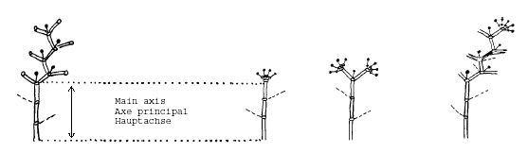
Kiểu sinh trưởng A | Kiểu sinh trưởng B
3. Tính trạng 5: Cây: số lóng giữa hoa đầu tiên với lóng co ngắn. Chỉ với những giống có lóng co ngắn (Cây không tỉa cành)  Trục chính | Không  1 | Một đến ba  2 | Nhiều hơn ba  3
- Kiểu sinh trưởng A: Thân chính sinh trưởng vô hạn, mỗi đốt có 1 hoặc 2 hoa và không có lóng co ngắn.
- Kiểu sinh trưởng B: Thân chính sinh trưởng hữu hạn, xuất hiện lóng co ngắn và kết thúc bằng chùm hoa
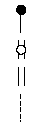
Hoa
Đốt
Thân
chính
Cành bên
3. Tính trạng 10: Cây: chiều cao
Được quan sát sau khi có đậu quả trên vài đốt.
4. Tính trạng 14: Lá: hình dạng
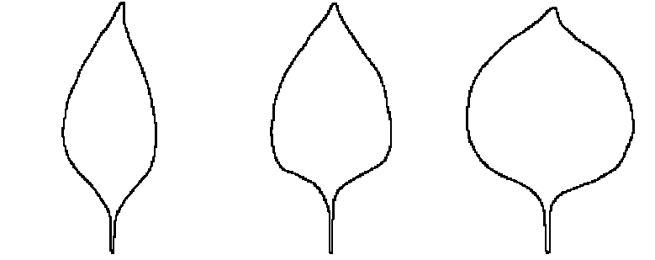
1. Mũi mác | 2. Ovan | 3. Elip rộng
5. Tính trạng 17: Lá: mặt cắt ngang

1. Rất lõm | 3. Hơi lõm | 5. Phẳng | 7. Hơi lồi | 9. Rất lồi
6. Tính trạng 19: Cuống hoa: trạng thái
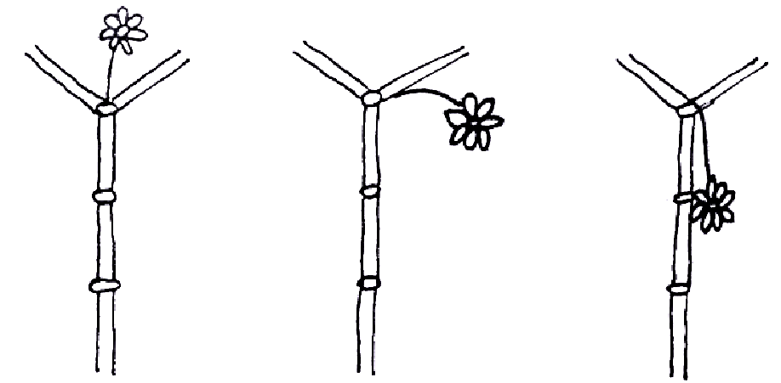
1  Thẳng đứng | 2  Hơi cụp | 3  Cụp xuống
7. Tính trạng 28: Quả: hình dạng mặt cắt dọc
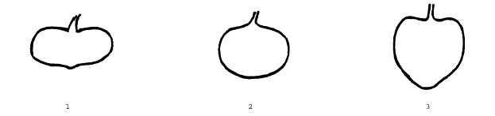
Dẹt
Tròn
Tim

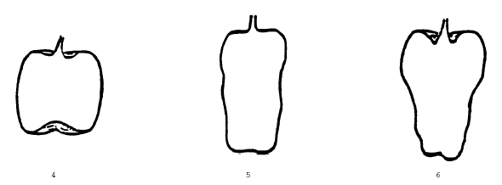
Vuông
Chữ nhật
Hình thang

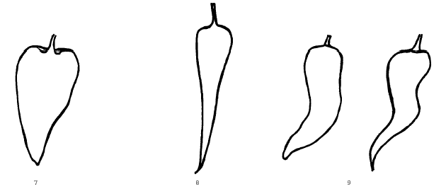
Tam giác Tam giác hẹp Sừng bò
8. Tính trạng 30: Quả: sự gợn sóng của vỏ ở phần đế quả
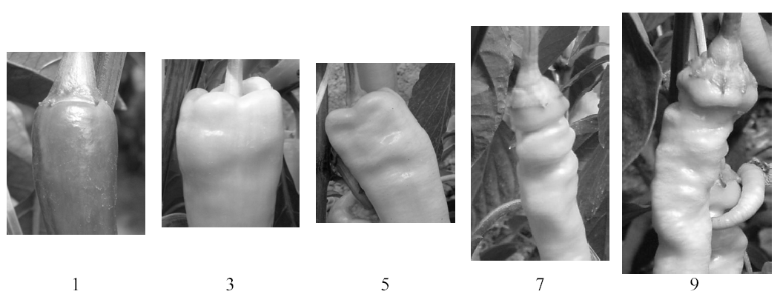
Không có hoặc rất ít Ít Trung bình Nhiều Rất nhiều
9. Tính trạng 31: Sự gợn sóng của vỏ quả loại trừ phần đế quả
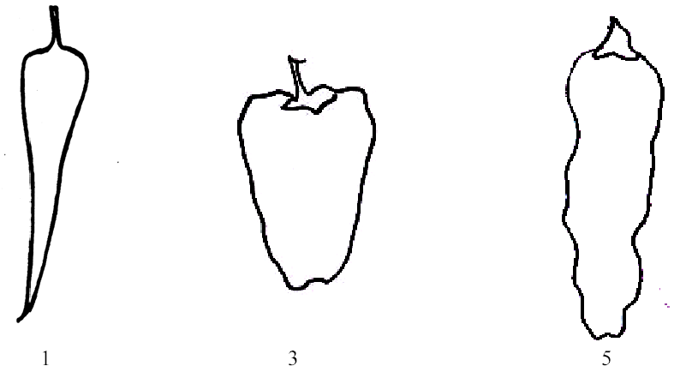
Không có hoặc rất ít | Ít | Trung bình

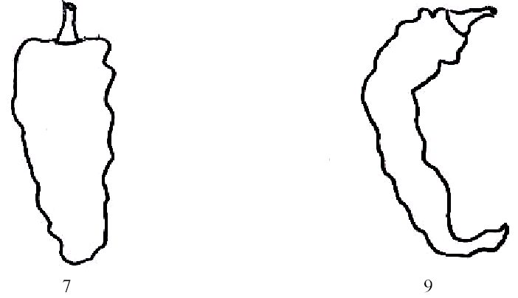
Nhiều | Rất nhiều
10. Tính trạng 39: Quả: độ sâu của khía
Quan sát ở phần giữa quả
11. Tính trạng 44: Đài hoa: trạng thái bao quả
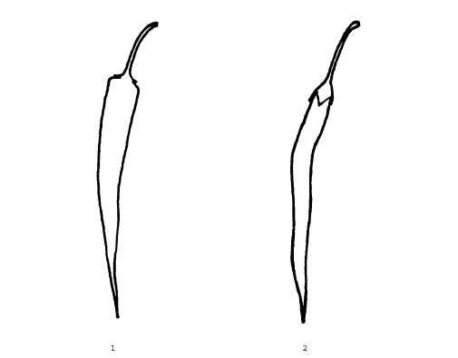
Không bao đầu quả
Bao bọc đầu quả
1
1
2

12. Tính trạng 45: Quả: capxysin ở giá noãn
Sự có mặt của capxysin được đánh giá bằng vị ớt ở khía vùng giá noãn.
13. Tính trạng 47: Thời gian chín: được tính tại thời điểm quả đầu tiên thay đổi màu sắc
14. Tính trạng 48: Khả năng kháng vi rút Tobamo
Duy trì các chủng vi rút
- Môi trường trung gian: Trên cây hoặc các lá đã được khử nước (ở độ lạnh sâu hoặc theo phương pháp BOS)
- Điều kiện đặc biệt: Phục hồi vi rút trên cây trước khi chuẩn bị lây nhiễm.
Tiến hành thử nghiệm
- Giai đoạn sinh trưởng của cây: Khi lá mầm đã phát triển đầy đủ hoặc ở giai đoạn “lá thứ nhất”
- Nhiệt độ: 20 – 25º C
- Phương pháp gieo trồng: Gieo cây con trong nhà lưới, nhà kính.
- Phương pháp lây nhiễm: Cọ sát lá mầm với dung dịch vi rút
Thời gian thử nghiệm
- Từ gieo đến khi lây nhiễm: 10 đến 15 ngày
- Từ khi lây nhiễm đến khi có kết quả: 10 ngày
-Số lượng cây thử nghiệm: 15-30 cây
Nguồn gốc của các chủng vi rút và khả năng kháng
Nguồn chống chịu Tobamo vi rút được điều khiển bởi 5 gen tương ứng trên cùng một vị trí. Mối quan hệ giữa các chủng vi rút và khả năng kháng như sau:
 | Chủng vi rút Tobamo ớt
Vi rút | TMV | ToMV | PMMoV
Chủng : | U1  Feldman | P11  Obuda Pepper Mosaic Virus | P14
Kiểu di truyền/ vết | P0 | P1-2 | P1-2-3
L⁻ L⁻ | S | S | S
L¹L¹ | R | S | S
L³L³ | R | R | S
L⁴L⁴ | R | R | R
Ghi chú : S= mẫn cảm
R= chống chịu
TMV= vi rút khảm thuốc lá
ToMV= vi rút khảm cà chua
PMMoV= vi rút khảm đốm ớt
15. Tính trạng 4: Khả năng kháng vi rút khoai tây Y (PVY)
Duy trì chủng vi rút
- Môi trường trung gian: Trên cây mẫm cảm
- Điều kiện đặc biệt:
+ Đối với nòi PVY(0): sử dụng dòng TO72(A)
+ Đối với nòi PVY(1): sử dụng dòng Sicile 15
+ Đối với nòi PVY(1-2): sử dụng dòng SON41
Tiến hành thử nghiệm
- Giai đoạn sinh trưởng của cây: Khi lá mầm đã phát triển đầy đủ hoặc ở giai đoạn “lá thứ nhất”
- Nhiệt độ: 18 – 25⁰C
- Phương pháp gieo trồng: Trồng cây trong nhà lưới
- Phương pháp lây nhiễm: Cọ sát lá mầm với dung dịch chứa vi rút
Thành phần dung dịch:
- Dung dịch lây nhiễm : 4 ml dung dịch lây nhiễm trích từ 1 gam dung dịch lá nhiễm bệnh + 80 gam các bon hoạt tính + 80mg các bon;
- Trích dung dịch lây nhiễm : dung dịch đệm lây nhiễm pha loãng 1/20 với 0,2% (DIECA- diethyl dithiocaremate of sodium)
- Dung dịch lây nhiễm loãng : (cho 100 ml nước cất) 10,8 g NA₂HPO₄ + 1,18g K₂HPO₄ ở pH 7,1đến 7,2.
Thời gian thử nghiệm
- Thời gian ủ bệnh: 10 đến 15 ngày
- Đọc kết quả: 3 tuần (sớm nhất 2 tuần, muộn nhất 4 tuần)
- Số cây thí nghiệm: 60
Chú ý: Thí nghiệm không tiến hành ở nhiệt độ cao
Giống chuẩn | Chủng 0 | Chủng 1 | Chủng 1-2
Giống nhiễm | Yolo Wonder | Yolo Wonder  Yolo Y | Florida VR2,*  Yolo Wonder  Yolo Y
Giống kháng | Yolo Y | Florida VR2 | Serrano Criollo de Morenos
Chú thích : * Florida VR2 có thể xuất hiện triệu chứng rất muộn
16. Tính trạng 50: Khả năng kháng bệnh chết héo
- Kết quả phải được tiến hành trong điều kiện nhân tạo
Duy trì chủng nấm
- Nuôi cấy và môi trường trung gian: Phytothora caspici chủng 101 được nuôi cây trong aga nước hoa quả V8 1% trên đĩa petri.
- Nhiệt độ: 22ºC
- Ánh sáng: 12 giờ/ngày
- Phương pháp lây nhiễm: Cây được cắt ở phía dưới điểm phân cành đầu tiên. Đĩa chứa sợi nấm có đường kính 4 mm được sử dụng để lây nhiễm. Thân vừa cắt song được đặt trên đĩa. Đỉnh của thân được bọc giấy nhôm, giữ ẩm. Cây nhiễm bệnh được chuyển vào phòng nuôi cấy có nhiệt độ 22ºC.
Thời gian thử nghiệm
- Từ khi gieo đến lây nhiễm: 6 đến 8 tuần
- Từ lây nhiễm đến đọc kết quả:
+ Lần1 : 7 ngày
+ Lần 2: 14 ngày
+ Lần 3: 21 ngày
+ Số cây làm thí nghiệm: 20 cây
- Kết quả: Chiều dài của vết hoại tử trên thân, gây ra bởi sự phát triển của nấm được ghi mỗi tuần 1 lần trong 3 tuần trên mỗi cây. Sau 7 ngày lây nhiễm, bỏ giấy nhôm bọc đỉnh thân và đọc kết quả lần đầu tiên, các lần tiếp theo vào ngày thứ 14 và ngày thứ 21 tính từ khi lây nhiễm. Kích cỡ vết bệnh (mm) được tính từ điểm thấp nhất đến điểm cao nhất của vết hoại tử trên thân.
- Giống chuẩn:
+ Mẫn cảm: Yolo Wonder
+ Kháng: Chista, Favolor, Solario, Phyo636 (thứ tự mức độ chống chịu)
17. Tính trạng 51: Khả năng chống bệnh vi rút khảm dưa chuột
Duy trì các chủng vi rút
- Chủng: Fulton Môi trường trung gian: trên những cây nhiễm bệnh: Vinca rosea
- Điều kiện đặc biệt:
- Tạo dung dịch lây nhiễm: nghiền 1 g lá Vinca rosea sạch trong 4 ml dung dịch đệm photphats 0,03M pH 7 + 300 mg các bon hoạt tính + 80 mg các bon.
Tiến hành thử nghiệm
- Giai đoạn sinh trưởng của cây: cây non ở giai đoạn lá mầm phát triển, lá đầu tiên chưa xuất hiện.
- Số lượng cây: 50 cây
- Điều kiện gieo trồng: 22⁰ C, 12 giờ chiếu sáng/ ngày.
- Phương pháp gieo trồng: trồng cây trong phòng điều tiết khí hậu
- Phương pháp lây nhiễm: gây sát thương cơ giới lên lá mầm với dung dịch vi rút, các cây lây nhiễm này được để trong bóng tối trong vòng 48 giờ.
Thời gian thử nghiệm
- Từ khi gieo trồng đến khi lây nhiễm: 12 đến 13 ngày.
- Từ khi lây nhiễm đến khi đọc kết quả: đọc kết quả 3 lần khi lây nhiễm được 10 ngày, 15 ngày và 21 ngày.
- Giống chuẩn:
+ Giống mẫm cảm: Yolo Wonder;
+ Giống chống chịu (T) hoặc giống kháng (R) Milord (T);
+ Giống: Vania (R).
18 Tính trạng 52: khả năng kháng bệnh vi rút đốm cà chua (TSWV)
Duy trì các chủng vi rút
- Môi trường trung gian: Quả ớt ở độ lạnh sâu (-70⁰ C)
- Điều kiện đặc biệt: Tái tạo lại vi rút trên các cây Nicotiana rustica hoặc Nicotiana benthamiana trước khi lây nhiễm
Tiến hành thử nghiệm:
- Giai đoạn sinh trưởng của các cây: hai lá thật đã phát triển đẩy đủ;
- Nhiệt độ 20 – 22⁰ C;
- Ánh sáng: ánh sáng nhẹ (trong mùa đông);
- Phương pháp gieo trồng: trồng trong nhà kính;
- Phương pháp lây nhiễm: sát thương cơ học lên lá mầm, lây nhiễm ở 10ºC.
Thời gian thử nghiệm
- Từ khi gieo đến khi lây nhiễm: 20 ngày.
- Từ khi lây nhiễm đến khi đọc kết quả: 14 ngày.
- Số lượng cây làm thử nghiệm: 20.
- Giống chuẩn:
+ Giống nhiễm: Lamuyo;
+ Giống kháng: Galileo, jackal, jackpot;
19. Tính trạng 53: Khả năng kháng bệnh đốm vi khuẩn.
Duy trì chủng vi khuẩn
- Môi trường trung gian: PDA (Potato, Dextrose, Agar) trung gian.
- Điều kiện đặc biệt: nuôi cấy Xanthomonas campestris pv. Vesicatoria 48 giờ. Chỉ lây nhiễm lượng vi khuẩn tập trung 10⁷.
- Thời gian thử nghiệm
- Giai đoạn sinh trưởng của cây: lá thật thứ 6 đến thứ 8.
- Nhiệt độ: đêm 24ºC, ngày 25ºC.
- Độ ẩm: 80%.
- Ánh sáng: 3.000 lx, ngày dài 16 giờ.
- Phương pháp gieo trồng: gieo trồng trông hộp ở trong phòng điều khiển nhiệt độ hoặc trong nhà kính. - Phương pháp lây nhiễm: Xâm nhập vào trong bề mặt lá đường kính điểm 13 đến 15 mm.
- Thời gian thử nghiệm: 10 đến 14 ngày.
- Số lượng cây làm thí nghiệm: 15 đến 30 cây.
Chú ý:
Sự di truyền của các chủng vi khuẩn và gen kháng bệnh;
Các giống kháng: Aladin, Camelot, ECR-20R, Kaldóm, Kalorez, lancelot, Pasa.

PHỤ LỤC B
TỜ KHAI KỸ THUẬT KHẢO NGHIỆM DUS GIỐNG ỚT
1. Loài: Capsicum annuum L.
Đặc điểm loài:
- Cánh hoa đồng nhất, màu trắng đến xanh vàng nhạt (không có màu tương phản)
- Bao phấn màu xanh nhạt đến màu tía
- Hoa đơn (thỉnh thoảng có 2 hoa trên đốt có hoa đầu tiên), cánh hoa màu trắng, sống đài hoa rõ ràng, nhỏ tại mép
2. Tên giống:
3. Tên, địa chỉ tổ chức, cá nhân đăng ký khảo nghiệm
Tên:
Địa chỉ:
Điện thoại/Fax/Email :

4. Tên, địa chỉ tác giả giống:
1.
2.
3.
5. Nguồn gốc giống, phương pháp chọn tạo:
5.1. Vật liệu
Tên giống bố mẹ

Nguồn gốc vật liệu

5.2. Phương pháp
Công thức lai

Xử lý đột biến

Phương pháp khác

5.3. Thời gian và địa điểm: Năm/vụ, địa điểm

6. Giống đã được bảo hộ hoặc công nhận ở nước ngoài:
Nước ngày tháng năm
Nước ngày tháng năm
7. Các đặc điểm chính của giống
Bảng 2 – Các tính trạng đặc trưng của giống
TT | Tính trạng | Trạng thái  biểu hiện | Mã số
7.1. | Cây con: sắc tố antoxian trên thân mầm  Seedling: Anthocyanin coloration of hypocotyls  (Tính trạng 1) | Không có - absent  Có - present | 1  9
7.2. | Cây: sự co ngắn lóng (ở phần trên)  Plant: shortened internode (in upper part)  (Tính trạng 4) | Không có - absent  Có - prent | 1  9
7.3. | Cuống hoa: trạng thái  Feduncle: Attitude  (Tính trạng 19) | Thẳng đứng - erect  Ngang - semi-drooping  Chúc xuống - drooping | 1  2  3
7.4. | Quả: màu sắc  (trước khi chín)  Fruit: Color (before maturity)  (Tính trạng 21) | Trắng xanh - greenish white  Vàng - yellow  Xanh - green  Tím - purple | 1  2  3  4
7.5. | Quả: hình dạng mặt cắt dọc  Fruit: shape of longitudinal section  (Tính trạng 28) | Dẹt - oblate  Tròn - circular  Tim - cordate  Vuông - square  Chữ nhật - rectangular  Hình thang - trapezoidal  Tam giác - moderately triangular  Tam giác hẹp - narrow triangular  Sừng bò - hornshape | 1  2  3  4  5  6  7  8  9
7.6. | Quả: màu sắc  (khi chín)  Fruit: color (at maturity)  (Tính trạng 33 ) | Vàng - yellow  Da cam - orange  Đỏ - red  Nâu - brown  Xanh - green | 1  2  3  4  5
7.7. | Quả: số lượng khía  Fruit: number of locules  (Tính trạng 40) | Chủ yếu là hai-predominantly two  Hai và ba - equally two and three  Chủ yếu là ba-predominantly three  Ba và bốn - equally three and four  Bốn và trên bốn-predominantly four and more | 1  2  3  4  5
7.8. | Quả: Capxysin ở giá noãn  Fruit: Capsycine in placenta  (Tính trạng 45) | Không có - absent  Có - present | 1  9
8. Các giống tương tự và sự khác biệt so với giống đăng ký khảo nghiệm
Bảng 3 – Sự khác biệt giữa giống tương tự và giống khảo nghiệm
Tên giống tương tự | Những tính trạng khác biệt | Trạng thái biểu hiện
Tên giống tương tự | Những tính trạng khác biệt | Giống khảo nghiệm | Giống tương tự
9. Các thông tin bổ sung giúp cho việc phân biệt giống
9.1. Chống chịu sâu bệnh
Khả năng kháng vi rút Tobamo
Khả năng kháng virut Y (PVY)
Khả năng kháng bệnh chết héo (Phytopthra capsici)
Khả năng kháng bệnh vi rút khảm dưa chuột
Khả năng kháng bệnh vi rút đốm cà chua
Khả năng kháng bệnh đốm vi khuẩn
9.2. Các điều kiện đặc biệt
9.3. Thông tin khác

Ngày tháng năm
(Ký tên, đóng dấu)

